パソコン小話（２４５）
2019/7/19
OneDrive その３・・・・オンライン上でファイルを操作する

OneDrive（ワンドライブ）は、マイクロソフトのクラウドサービスの名称です。クラウドサービスは、簡単に言うとインターネット（雲）の向こうにある容量が無尽蔵のサーバーを使ってデーターのやりとりを行う事です。

Windows１０では、OneDriveという同期をとるソフトが標準で付いて
おりますので、マイクロソフトアカウントを取得すれば、直ぐに使えます。

オンライン上でOneDriveのファイルを操作します

ファイルの追加・削除は、パソコンのエクスプローラー画面のOneDriveから行うのが一番簡単ですが、オンライン上のOneDriveからも操作が可能です。

ファイルの削除
1．オンラインでOneDriveを開く → 削除対象のファイルの上で右クリック → 削除

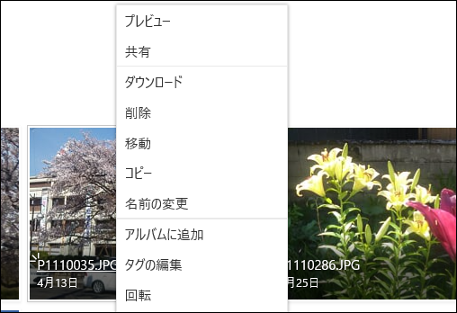
この他、右クリックで、名前の変更、コピー、ダウンロードなどが出来ます。

ファイルのアップロード（パソコンに有るファイルをOneDriveに保存すること）
2．画面上部のアップロードをクリック → ファイル
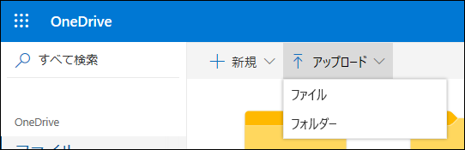

3．ファイルの保存先を開く → ファイルを選択 → 開く
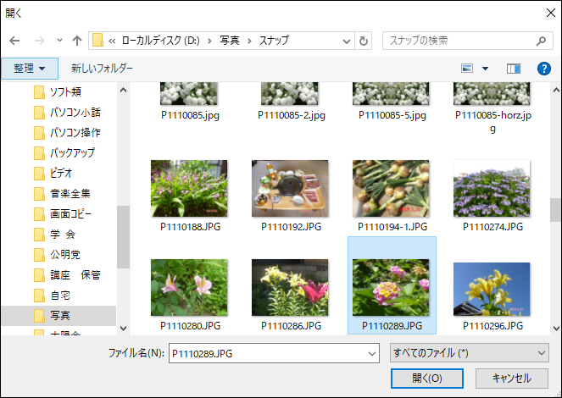
4．画面右上、アップロード進行の表示が出る
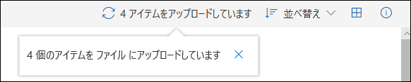

5．アップロードが完了････ファイルが表示されますが、パソコンによっては表示されない場合が有ります。
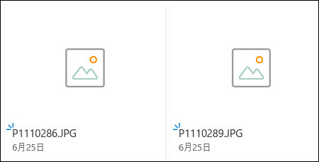
6．ファイルが表示されない場合は、インターネットの更新マークをクリック

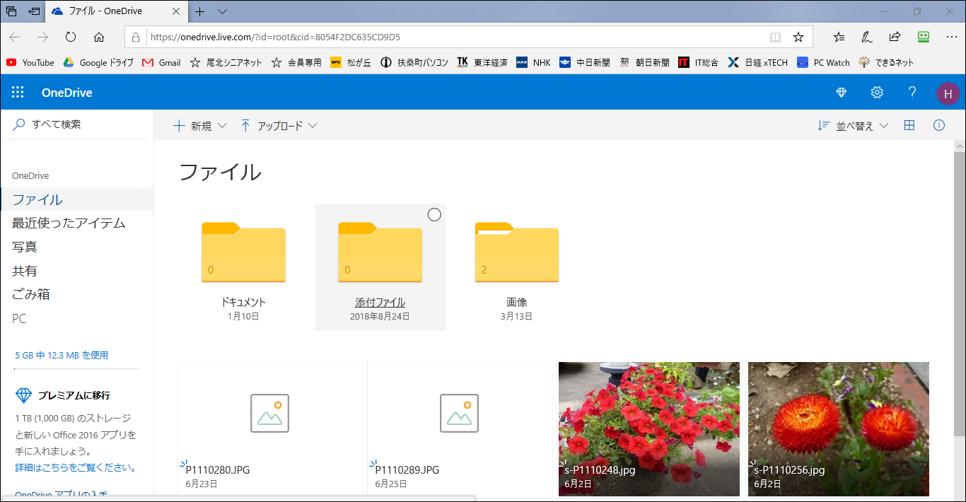
7．表示されなかったファイル（写真）が表示された
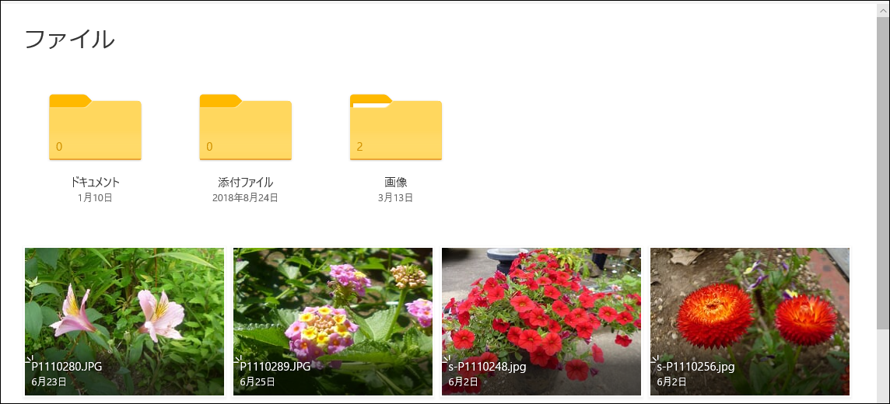
これで、オンラインのOneDriveにファイルが保存された事が分かります。

ファイルのダウンロード
OneDriveのファイルをパソコンに保存する事。
8．オンラインでOneDriveを開く → 対象ファイルを右クリック →
→ ダウンロード
9．画面下部に表示される項目から、保存のマークをクリック →
→ 名前を付けて保存

10．保存先を選択 → 保存
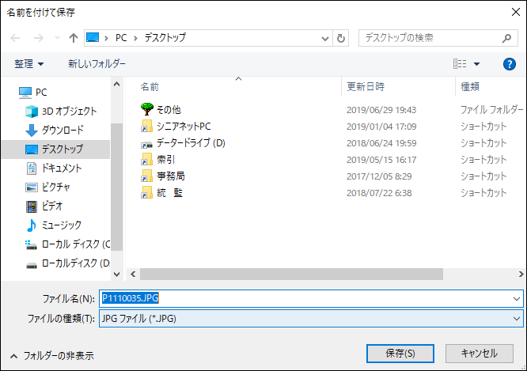
これでパソコンへの保存は完了です。
以上、説明はファイルでしましたが、フォルダーでも同じです。

追記
上記の操作では、右クリックで説明しましたが、OneDriveのメニューからでも同様な操作が可能です。
この場合、操作対象ファイルにマウスを持って行き、右上の小丸にチェックを付けてファイルを選択します

画面上部に、ダウンロードとか、削除、コピー、名前の変更などのメニューが出ますので、画面に指示通り操作します
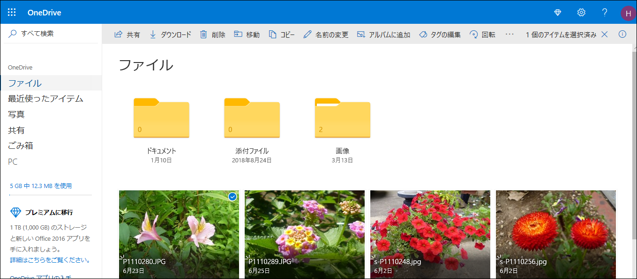

複数のファイルを選択すると、メニューが変わります。

ごみ箱について

1．オンラインのOneDriveのファイルを削除すると、OneDriveの「ごみ箱」
に入ります
空にするには、「ごみ箱を空にする」をクリック
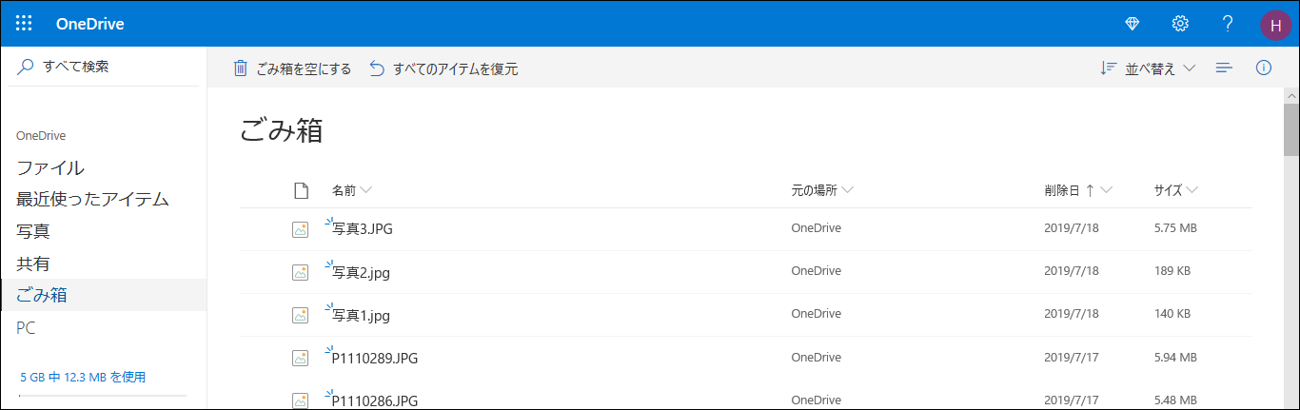
個々のファイルを選択して、削除したり、元の場所に復元が出来ます。

2．エクスプローラーのOneDriveのファイルを削除すると、パソコンのごみ箱に入ります。オンライン上のファイルも同時に削除され、オンライン上のごみ箱に入ります。
ただし、パソコンのOneDriveにマークが付いているファイルは、ごみ箱に入らず、即時パソコンから削除されます。
この場合、同時にオンライン上のファイルも削除されますが、オンライン上のOneDriveのごみ箱には入ります。

以上

